酒店照明设计与LED灯具之间配搭技术解析
室内照明空间的种类不少，然而谈到酒店空间照明，它绝对称得上是相对复杂的一个类型。
它包含了家的温暖、社交场所的华丽、用餐空间的舒适、会议场所的多功能以及休闲空间的静僻与放松。也因此，从事酒店照明的设计师比例相较其他类型少得多。
透过以下的议题，为大家揭开酒店照明的神秘面纱，也希望让大家对酒店照明有更进一步的了解与兴趣。以下所涉及的议题均以国际级五星级酒店为主。
真正的老大－酒店之风格定位与区分
一谈到酒店照明设计，就必须提及酒店管理公司。因为除了业主外，他对用不用你有着生杀大权。他甚至可以否决业主采用你作为照明设计师的决定。理由呢？“你不在酒店的推荐名单内”。就这么简单？是的，就这么简单。 原因无他，酒店管理公司希望透过这样的方式来掌控整个设计的品质。因此，酒店集团的推荐名单就等于进入了决赛了，最终是不是你的就差临门一脚了。
酒店根据本身地理环境、服务对象、商业策略等因素，会对酒店的定位、星级评定、风格界定等产生巨大影响。而这些决定均与酒店管理公司有关。所有的设计也都需要根据酒店管理公司制定的设计标准来执行。原则上只有通过最后的考核，才有资格挂上这些公司的酒店品牌。
常见的管理公司有：洲际酒店集团（IHG）旗下有洲际酒店（Intercontinental）、皇冠假日酒店（Crowne Plaza）、英迪格酒店（Hotel Indigo）、假日酒店（HolidayInn），快捷假日酒店（HolidayInn Express）…等；喜达屋酒店集团（Starwood）旗下有至尊精选（The Luxury Collection）、圣-瑞吉斯（St. Regis）、W酒店（W）、威斯汀酒店（Westin）、艾美酒店（Le Meridien）、喜来登酒店（Sheraton）、福朋酒店（Four Points ）…等。另外，还有万豪国际集团（Marriott）、希尔顿国际集团（Hilton）、雅高集团（Accor）、卡尔森酒店环球公司（Carlson Hotel Worldwide）…等等不同的酒店管理集团。
他们分别管理着豪华型、度假休闲型、商务型、经济型…等等不同形态的酒店。涵盖了高、中、低各阶层不同的客源。
洲际酒店集团（IHG）
喜达屋酒店集团（Starwood）
一个萝卜一个坑 – 空间类型与区分
酒店为了过客提供了一个临时落脚的地方，肚子饿了要有吃饭的地方，为了不浪费时间或方便，在这里顺便把会议给开了，努力工作后就可以好好放松….等等。酒店因实际使用需求，发展出了除了客房以外的其他服务空间，包含了以下五大类：
1、接待服务区域 - 大堂、大堂吧、休息等候区等。
2、商务服务区域 - 宴会厅（多功能厅）、前厅、各类型会议室、商务中心等。
3、餐饮休闲区域 - 中餐厅、西餐厅、全日餐厅、特色餐厅、红酒吧、雪茄吧等。
4、娱乐休闲区域 - 健身房、游泳池、SPA、公共厕所等。
5、交通动线区域 - 公共电梯厅、公共走道等。
接待服务区域 - 大堂
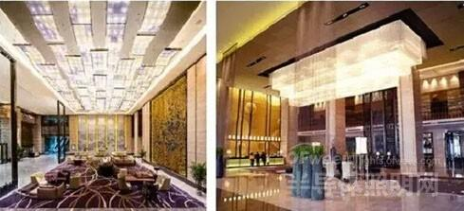
商务服务区域 - 宴会厅（多功能厅）
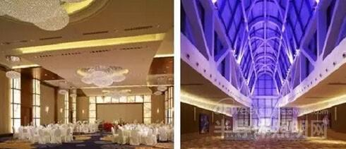

商务服务区域 - 宴会前厅
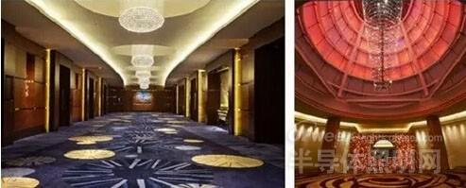
餐饮休闲区域 –全日餐厅、特色餐厅
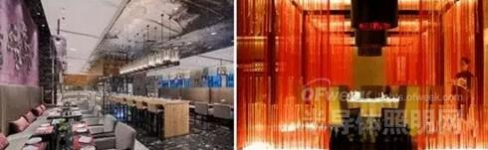
娱乐休闲区域 - 健身房、游泳池
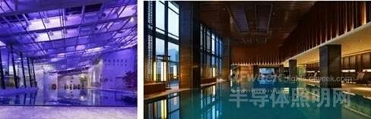
娱乐休闲区域 – SPA
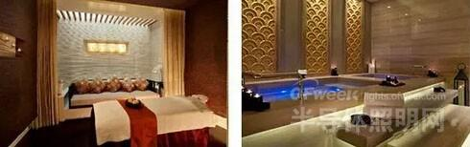
交通动线区域 - 公共电梯厅、公共走道等
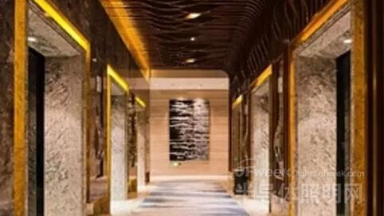
休憩空间 – 客房、套房
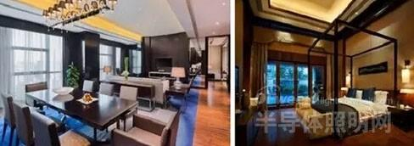

沟通与了解 – 设计范围与类型
“我们的酒店面积只有2万多平米、客房只有100多个，设计费是不是应该比一般标准的五星酒店低。”这是我们接触的业主里常会碰到的问题。
一般而言，一个城市型五星级酒店面积约在4万平米到5万平米左右，但这并不是我们真正的设计范围。
照明设计的主要空间包含了前场公共区域（FOH）和客房层的代表户型、公共走道及电梯厅的标准做法。因此，公共区域设计范围不含后场（BOH）所占面积约在9，000平米到12，000平米之间。而客房层面积虽在1万平米到2万平米左右，但依据“标准做法”的原则，实际设计范围最多在3，000平米上下。这一点就是业主比较不清楚的地方了，在设计前是需要双方沟通清楚的。
顶“天”立地 – 空间类型与高度
酒店根据使用需求而有了上述空间的界定。而被界定的空间则在体量和高度上有着不同的要求与考量。而“高度”则成为了照明设计里的一个很重要的考虑要素。
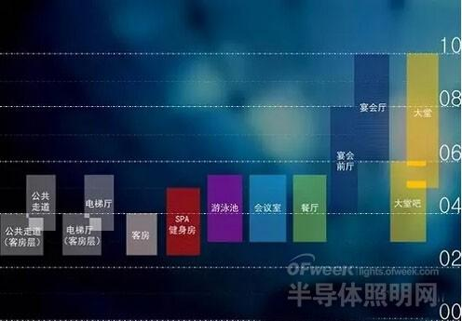
图：酒店室内不同类型空间天花高度。
为什么好的照明设计需要相应灯具的配合？
以上述不同空间类型的高度为例，目前常见的五星级酒店空间高度一般约在2.5米到10米之间。而这7到8米的差距，也影响着照明设计的方向及产品的选择。
每个空间在满足酒店管理公司的照度要求下，天花越高则对于灯具的效能、功率的要求较高，而灯具尺寸也会因此而大了不少。
原因呢？光源较大、出光角度大小需求以及散热要求。这些都是影响到灯具尺寸的重要原因。
灯具怎么选、光源功率怎么决定等议题，我们将在后续继续呈现给大家。

